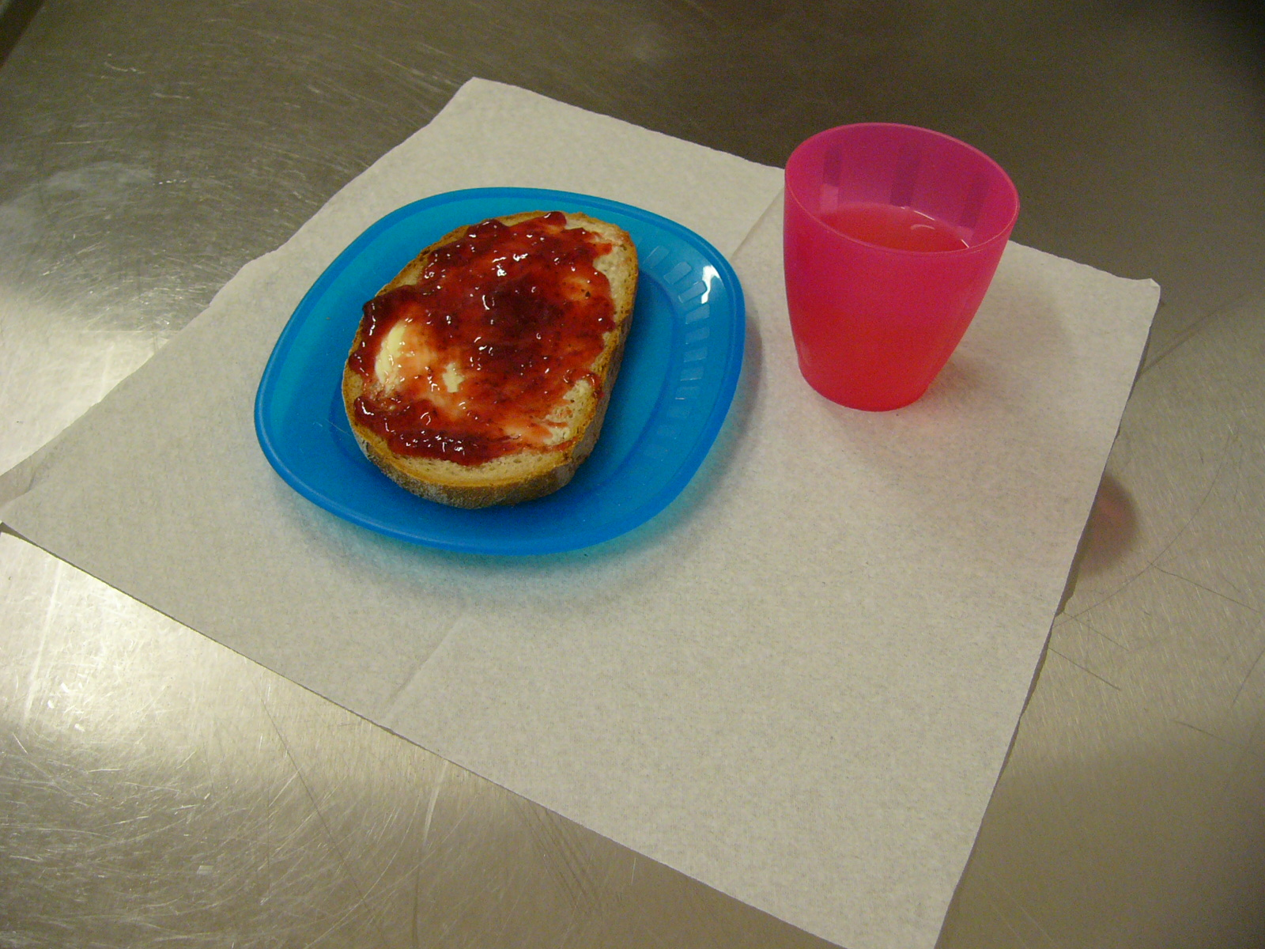

PŘESNÍDÁVKA
Chléb s máslem a jahodovou marmeládou
ovocný čaj

OBĚD – POLÉVKA
kapustová

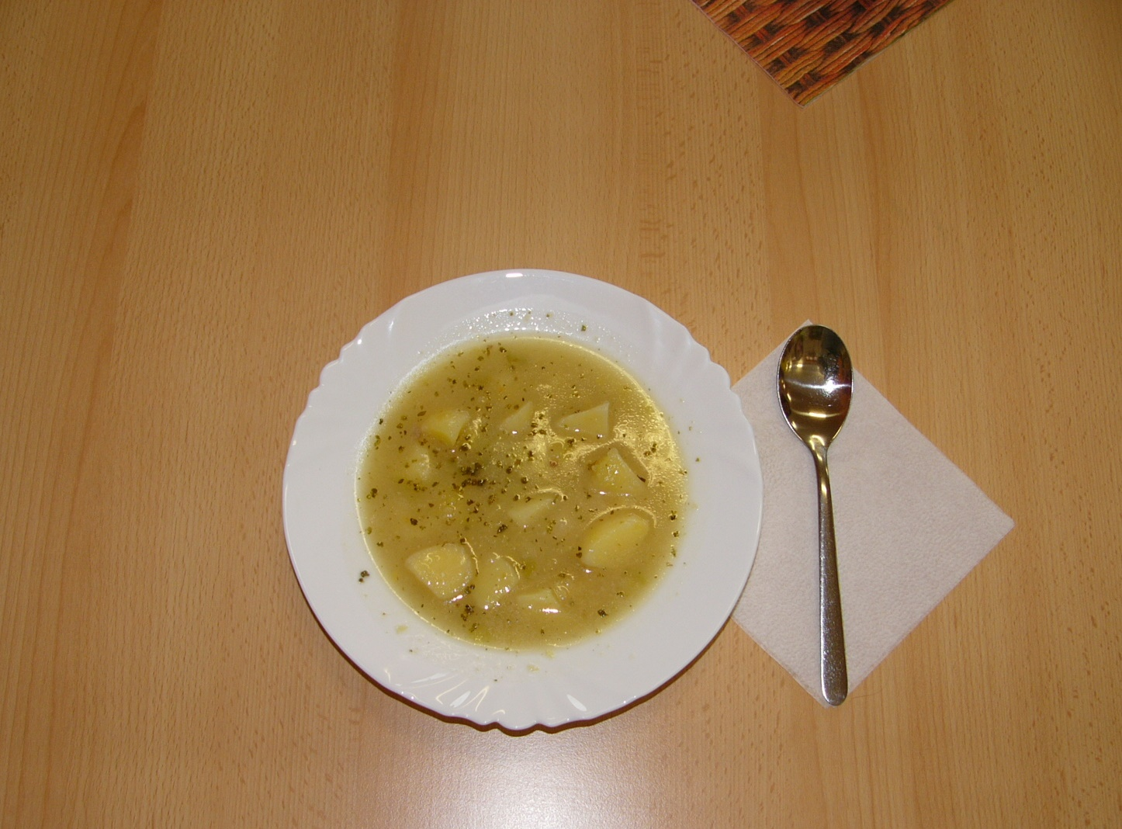
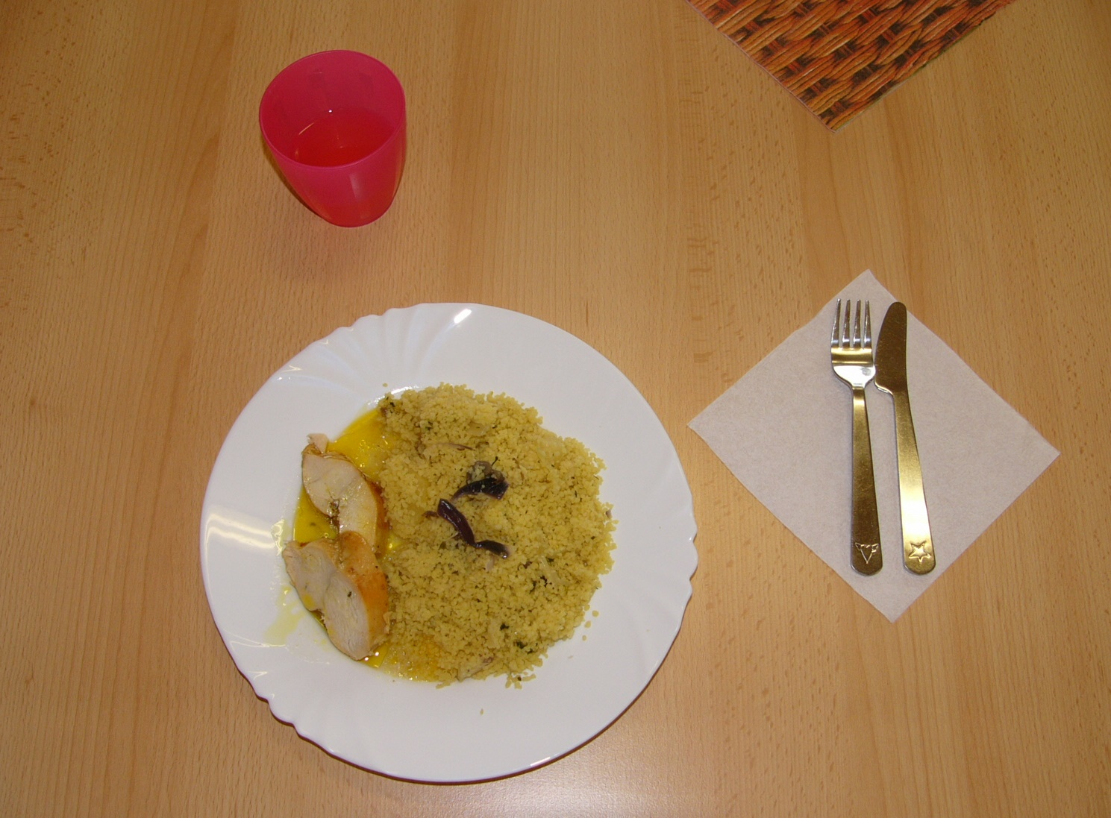

OBĚD – HLAVNÍ JÍDLO
pečená kuřecí prsa, kuskus po indicku

SVAČINA
houska s plátkovým sýrem, zelenina
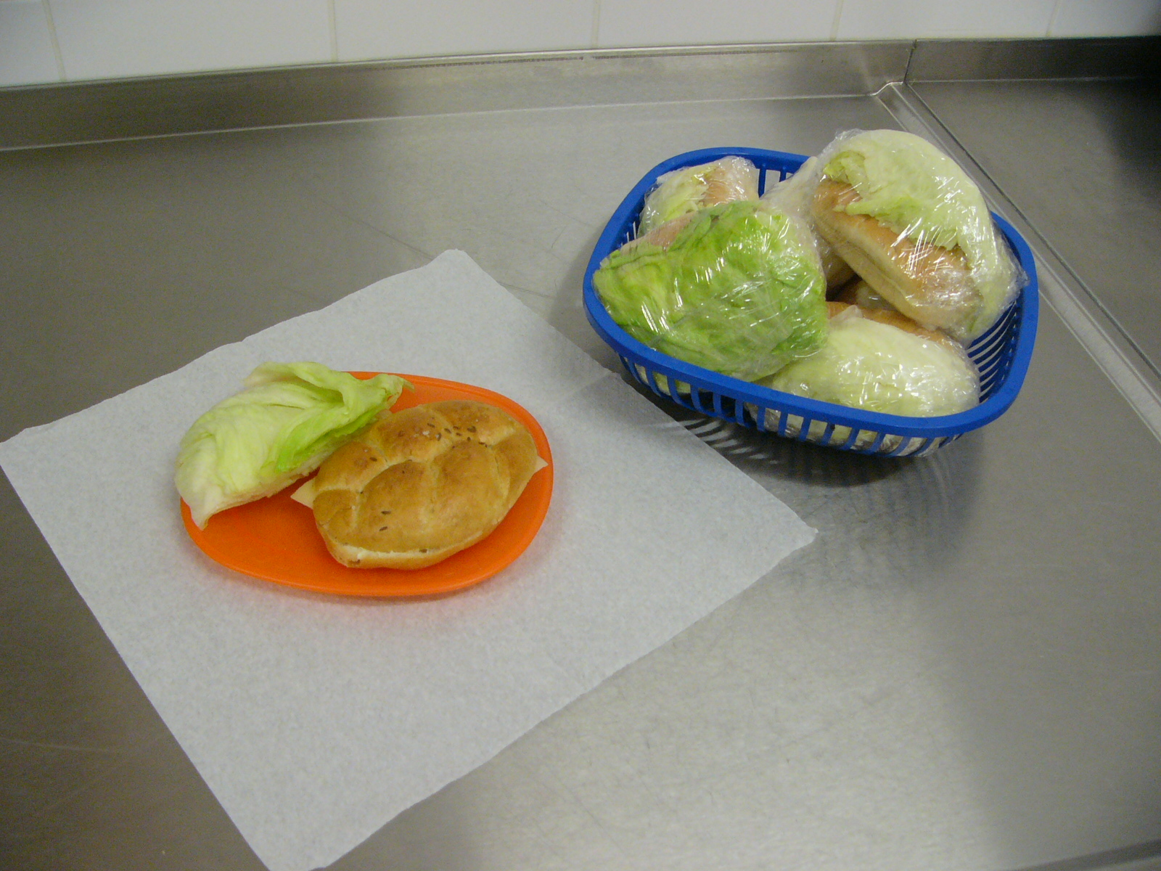
Pitný režim : ovocné čaje, černý čaj, ovocné koncentráty, pramenitá voda z aquabaru

